**USE CASE DIAGRAM**

**ANALISIS DAN DESAIN SISTEM**

Saskia Melodia Riski Aulia

12030123120006

**PENGERTIAN**

Use case diagram adalah jenis diagram UML (Unifield Modeling Laguage) yang menggambarkana fungsi, ruang lingkup, dan interasi penggguna dengan system tersebut. Diagram use case ini memvisualisasikan interaksi antara pengguna (actor) dengan system (use case), serta tindakan yang dilakukan actor tersebur terhadap use case secara rinci. Dengan penggunaan use case diagram, dapat membantu merencanakan fungsionalitas website, serta memastikan bahwa pengembangan website berjalan dengan lancar dan sesuai dengan kebutuhan pengguna dan stakeholder yang terlibat.

**KOMPONEN USE CASE DIAGRAM**

**Actor 🡪** entitas atau pengguna yang berinteraksi dengan system. Actor disini digambarkan sebagai manusia atau objek, tergantung system yang dibuat.

**System 🡪** system merujuk pada aplikasi, website atau jenis sitem lainnya yang dikembangkan. System inilah yang nantinya akan menerima input dari actor dan menyajikan output sebagi responnya. Contohnya system pemesanan tiket online dan system manajemen inventaris

**Use Case 🡪** Tindakan atau aktivitas yang dilakukan oleh actor kepada system. Digm=ambarkan dalam bentuk oval. Dikehidupan nyata contoh use case antara lain proses login, register akun, dan checkout produk

**Relationship 🡪** hubungan actor dengan use case. Jenisnya yaitu :

Association, menunjukkan relasi actor dan use case tanpa adanya interaksi yang spesifik

Generalization, suatu actor atau use case merupakan spesialisasi atau bentuk khusus dari actor atau use case lain.

Include, sebuah use case merupakan bagian dari use case lainnya yang tidak dapat berdiri sendiri

Extend, sebuah use case dapat di extend ke satu atau beberapa use case lain untuk menambah fungsionalitasnya.

**SIMBOL USE CASE DIAGRAM**

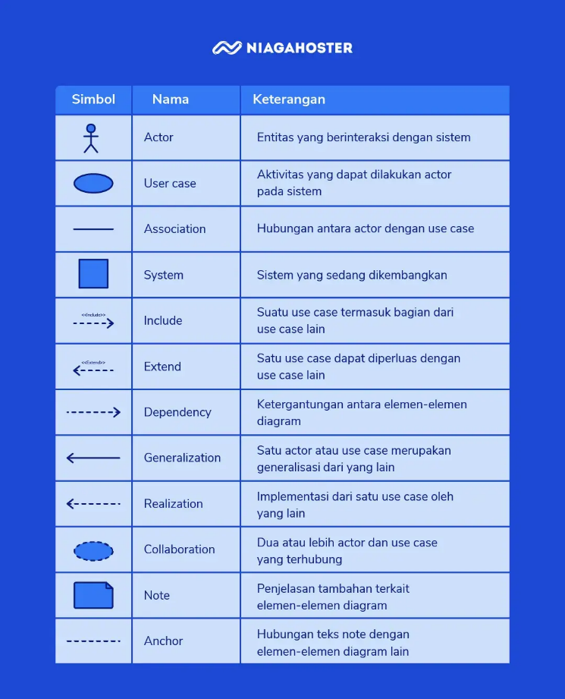

Contoh use diagram sederhana

